Уважаемые студенты!

Для получения допуска к итоговому тестированию по курсу «Математические методы исследования операций в экономике» необходимо правильно выполнить задания, представленные ниже. Необходимо придерживаться следующих правил оформления работы:
- Нельзя присылать архивные файлы.
- Файл с контрольной работой должен быть с расширением только .doc (не .docx, .pdf, .jpg и т.д.).
- Даже если Вы оформляли контрольную ручкой, а потом сфотографировали ее, полученные изображения следует вставить как картинку в файл .doc.
- Называть файл следует так: Фамилия Имя Отчество, Группа

Успехов!
Промежуточные задания для курса
«Математические методы исследования операций в экономике»
Действия над матрицами
1. Вычислите:
а) 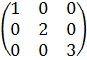 ·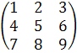;
б) ·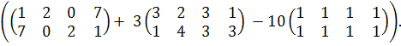
2. Вычислите АВ и ВА:
а) А =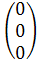, В =
б) А = 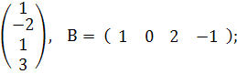
в) А = $\left(\begin{matrix}1 & 0 & 2 & −1 \\ −2 & 0 & −4 & 2 \\ 1 & 0 & 2 & −1 \\ 3 & 0 & 6 & −3\end{matrix}\right),$ В = $\left(\begin{matrix}2 & 1 & 3 & −1 \\ −4 & −2 & −6 & 2 \\ 2 & 1 & 3 & −1 \\ 6 & 3 & 9 & −3\end{matrix}\right)\text{.}$
3. Вычислить АВ – ВА, если:
А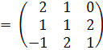, В = 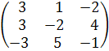.
4. Найти обратную матрицу для матрицы А и сделать проверку, если:
$$А=\left(\begin{matrix}2 & −2 & 1 \\ 2 & 1 & −2 \\ 1 & 2 & 2\end{matrix}\right)$$
Вычисление определителей
5. Вычислить определители:
а) второго порядка ;
б) третьего порядка двумя способами:
1) правилом треугольников,
2) разложением по элементам любой строки (столбца),
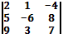.
Решение систем алгебраических уравнений
6. Решить систему алгебраических уравнений тремя методами (методом Крамера, методом обратной матрицы и методом Жордана-Гаусса):
$$\begin{aligned}\left\{x+2y=\text{10} | \right.\left\{3x+2y+z=\text{23} | \right.\end{aligned}$$
Векторное пространство
7. Найти линейную комбинацию 2а₁ - 3а₂ + а₃ следующих векторов:
а₁=(1; 0; 3; -2),
а₂ =(-1; 1; 4; 3),
а₃ =(-5; 3; 5; 3).
8. Даны четыре вектора а =(4; 5; 2), b =(3; 0; 1), c =(-1; 4; 2), d =(5; 7; 8) в некотором базисе. Показать, что векторы a, b, c образуют базис, и найти координаты вектора d в этом базисе.

